雨淋阀参数要求：
- 型号：ZSFM150
- 工作压力：1.2Mpa
原设备如下：
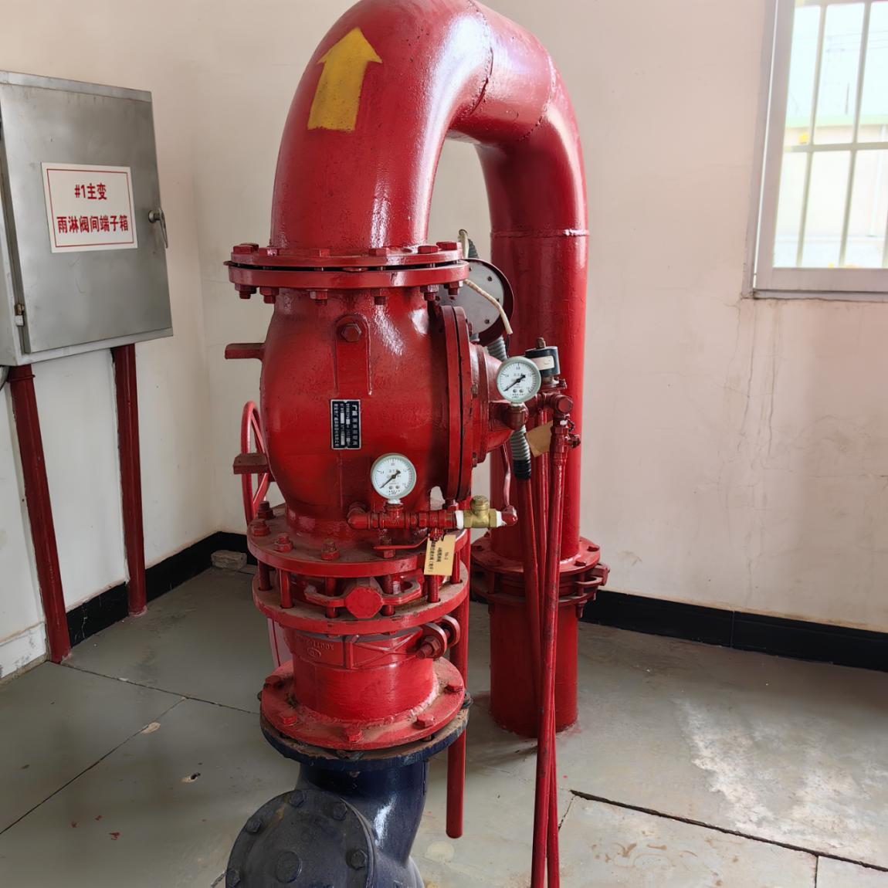

名牌：
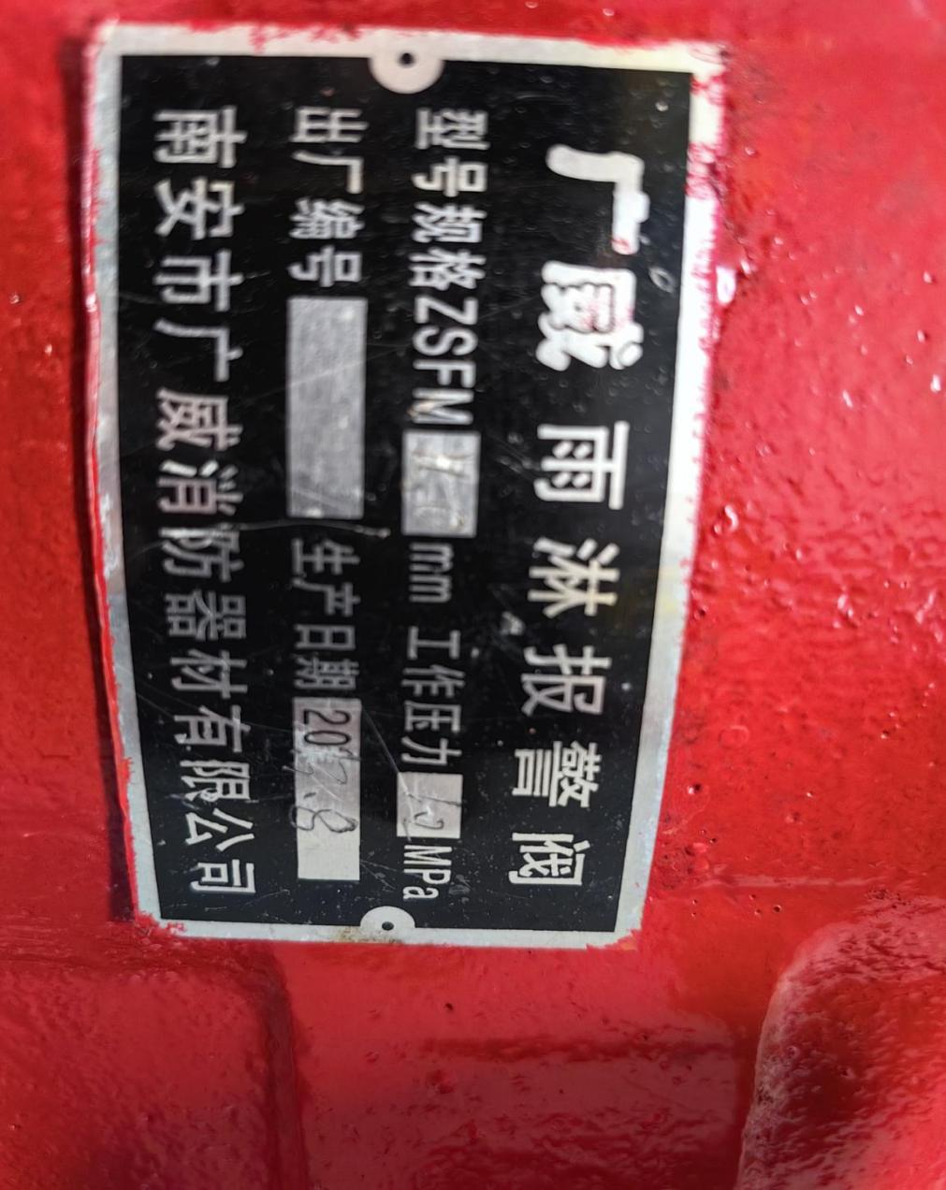
厂家要求：无指定要求，满足规格型号，能安装，适用即可。

